Схема границ
Рыбоводного участка
Озеро Вершинный Чешох
Кондинский район
Площадь – 230 га

 | Географические координаты точек
 | С.Ш. |  |  | В.Д.
 | град. | мин. | сек. | град. | мин. | сек.
1 | 60 | 11 | 21 | 69 | 9 | 9
2 | 60 | 10 | 50 | 69 | 10 | 18
3 | 60 | 10 | 25 | 69 | 9 | 29
4 | 60 | 11 | 3 | 69 | 8 | 25

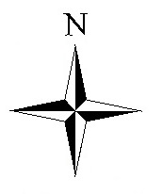
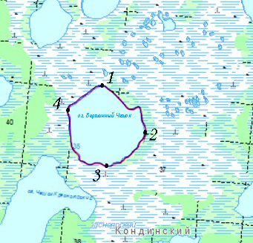
Условные обозначения:
- Граница рыбоводного участка

Текстовое описание:
Границы рыбоводного участка включают в себя всю акваторию озера Вершинный Чешох, точки 1, 2, 3, 4 соединены по береговой линии.

